**江苏省仪征中学2022-2023学年度第一学期高一数学限时练27**

一、单选题（本大题共**2**小题，共**10.0**分。在每小题列出的选项中，选出符合题目的一项）

1. 若非空且互不相等的集合，，满足：，则(    )

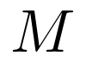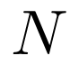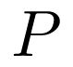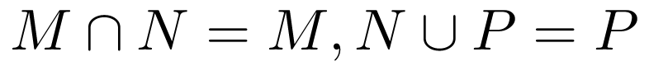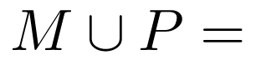

A.    B. C. D.

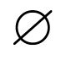

1. 已知扇形的面积为，半径为，则扇形的圆心角正角的弧度数为(    )



A. B. C. D.

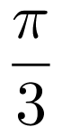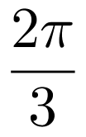

二、多选题（本大题共**1**小题，共**5.0**分。在每小题有多项符合题目要求）

1. 下列不等式的证明过程正确的是(    )

A. 若，，则  
B. 若，，则  
C. 若为负实数，则  
D. 若为非负实数，则

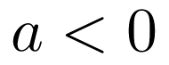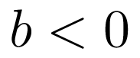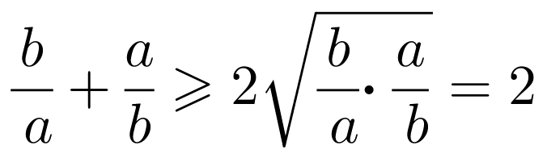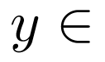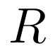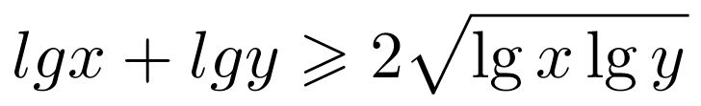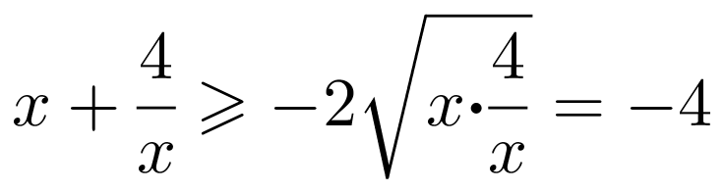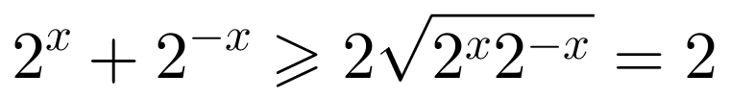

三、填空题（本大题共**2**小题，共**10.0**分）

1. 已知，，则           用，表示

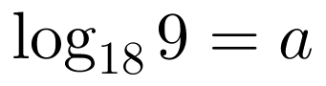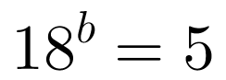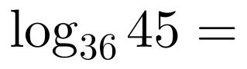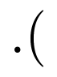

1. 角的终边经过点，且，则          ．

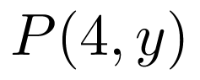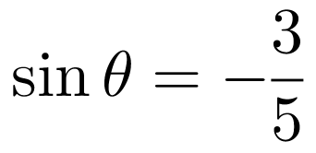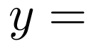

四、解答题（本大题共**1**小题，共**12.0**分。解答应写出文字说明，证明过程或演算步骤）

1. 本小题分  
   已知函数是定义在上的奇函数，当时有．  
   求函数的解析式；  
   判断函数在上的单调性，并用定义证明．

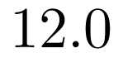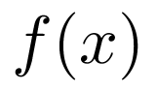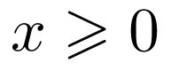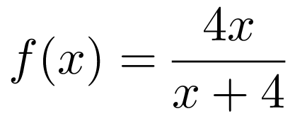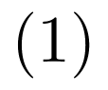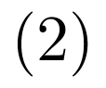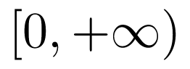

**答案和解析**

1.【答案】  解：由题意可知，是的子集，是的子集，所以是的子集，所以，故选：．

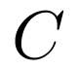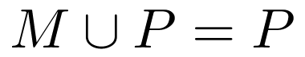

2.【答案】 解：设该扇形的半径为，圆心角为．扇形的面积，．故选*C*．

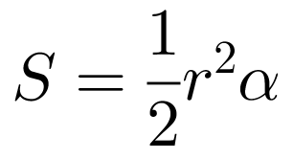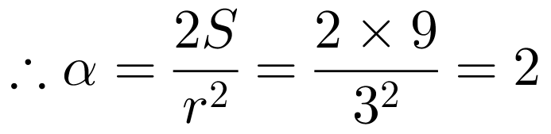

3.【答案】 解：若，，则，，所以  ，当且仅当，即时取等号，故*A*正确；若，，则当时，，显然不满足 ，故*B*错误；若为负实数，则，当且仅当，即时取等号，故*C*错误;若为非负实数，因为，所以 ，当且仅当即时取等号，而故*D*正确．故选*AD*．

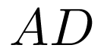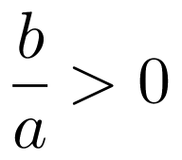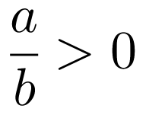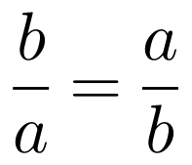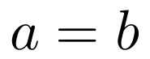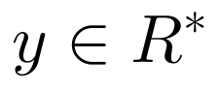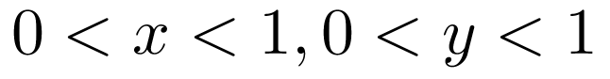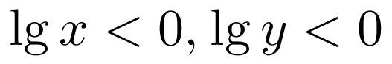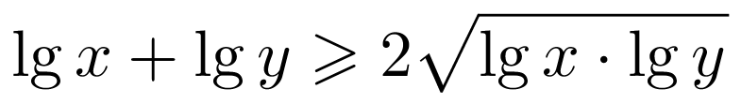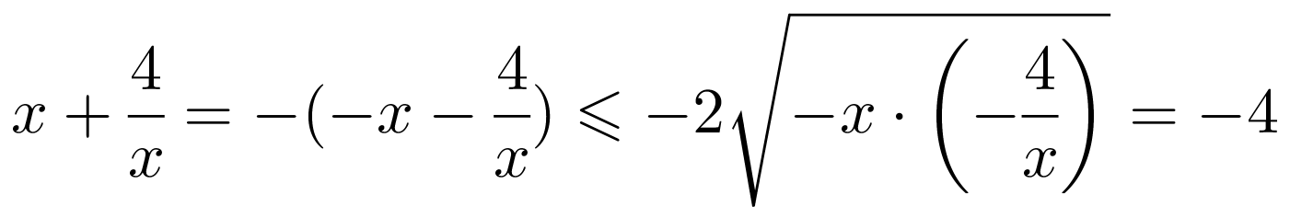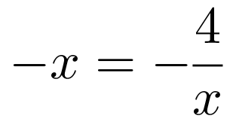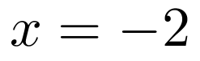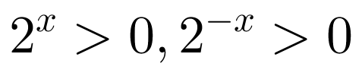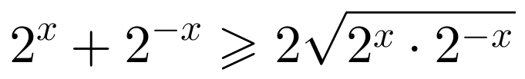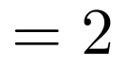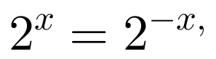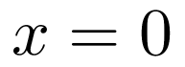

4.【答案】 解：因为，所以，又，所以．故答案为．

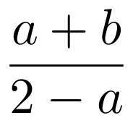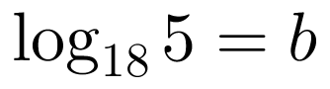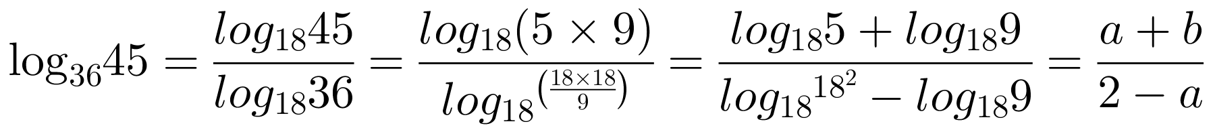

5.【答案】 解：角的终边经过点，，则，解得．

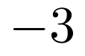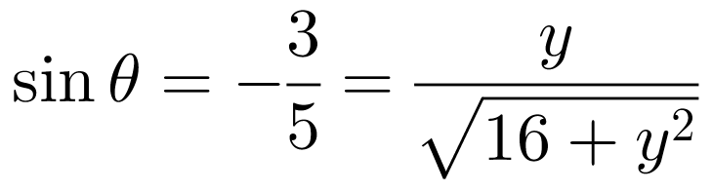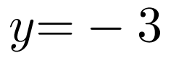

故答案为．



6.【答案】解：是定义在上的奇函数，，设，则，又当时有，当时，，故，时有，当增大时，变小，所以增大，故在上的单调递增.证明：设，，，且，在上的单调递增．

